KONSTRUKSI GUDANG

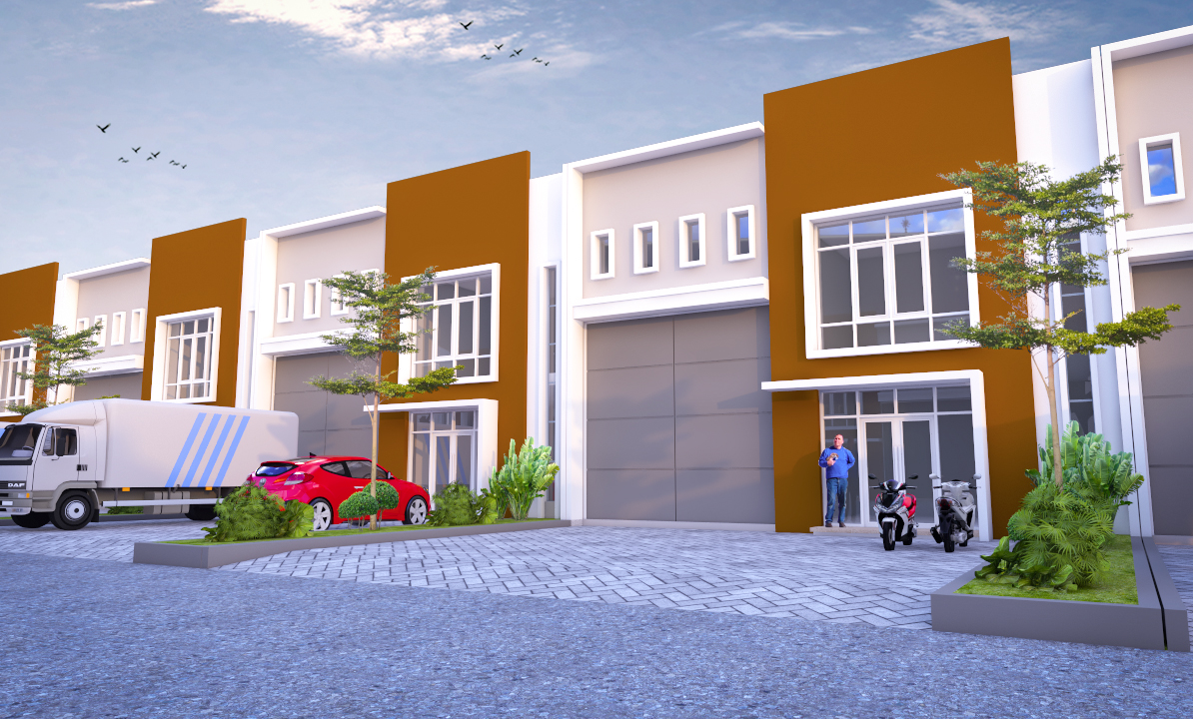Gudang adalah fasilitas penyimpanan produk atau barang, dan harus dirancang untuk mengakomodasi barang atau produk yang perlu disimpan, aktivitas bongkar muat, peralatan untuk handling produk/ material, kebutuhan sumber daya manusia. Desain gudang yang baik akan sangat efektif dan efisien sehingga meminimalisasi turn around time (waktu perputaran barang/ produk).

​Tipe-tipe gudang meliputi :

1. ​*General Warehouse* (Gudang Umum), menyediakan lokasi untuk rak, tempat pembuangan, tempat bongkar muat, tempat pengemasan, kantor dan toilet.
2. ​*Refrigerated Warehouse* (Gudang dengan pendingin), menjaga kualitas produk yang membutuhkan suhu tertentu misal pendinginan kosmetik, maupun suhu beku, misal : es krim atau produk daging.

1. ​*Controlled Humidity* adalah gudang yang dilengkapi dengan vapor barriers dan peralatan untuk mengontrol kelembaban pada titik yang diinginkan.

1. *Special Design Warehouse* (Gudang dengan desain spesial), untuk keperluan sangat khusus, misal barang yang mudah terbakar.

Perancang desain gudang harus fokus untuk menata lokasi secara fungsional dan efisien, sambil menyediakan lingkungan yang aman dan nyaman, sehingga produktivitas pekerja meningkat, menurunkan biaya operasional dan meningkatkan customer service. Gudang juga penting untuk menjaga image perusahaan dan meningkatkan tingkat kepuasan pelanggan. Estetika bangunan, taman dan keamanan tenaga kerja adalah hal-hal yang penting diperhatikan dalam pembangunan gudang.

​

A. **Tipe dari Ruangan**

* Storage (tempat penyimpanan),
* Office (kantor),
* Loading Docks (area bongkar muat),
* Light Industrial Space, dan
* Computer Centers (area computer).

**B. Penataan Area**

* Desain gudang harus didasarkan keperluan sekarang dan keperluan akan datang,
* Memfasilitasi pertumbuhan bisnis, seperti : kantor, pusat komputer dan fabrikasi,
* Mengakomodasi keperluan : loading dock, lokasi untuk truk, parkir mobil dan kebutuhan lainnya,
* Menggunakan teknologi untuk handling material, misal : forklift (apabila diperlukan),
* Design atap dengan ekstra kapasitas untuk kebutuhan yang akan datang,
* Kapasitas untuk perlindungan terhadap kebakaran,
* Memaksimalkan jalur sirkulasi barang maupun sumber daya manusia,
* Desain interior dan eksterior yang tepat sesuai dengan kebutuhan,
* Membuat area yang berbeda untuk bongkar dan untuk muat (apabila diperlukan),
* Aspek detail gedung yaitu : pencahayaan, mezanine, perlindungan kebakaran, dll.

**C. Durable / Functional**

* Gudang harus terencana dengan baik untuk mengakomodasi kapasitas dari material yang disimpan sekaligus handling equipment (forklifts),
* Gudang harus aman dari hujan dan angin,
* Jenis lantai harus sesuai dengan keperluan, misal cor lantai lebih berat untuk material berat,
* Tingkat kerataan lantai sangat penting, terutama gudang dengan atap yang tinggi.  
  ​

**D. Energy Efficient (Hemat Energi)**

Gudang dengan warna atap yang ringan membantu merefleksikan cahaya matahari sehingga menghemat konsumsi pemakaian listrik. Penggunaan kipas yang terletak di langit-langit dapat menurunkan panas dan membantu sirkulasi udara. Sirkulasi udara yang baik membantu tingkat kenyamanan dan produktivitas pekerja.

​

**E. Safety/Security of Personnel and Material (Tingkat Keamanan Gudang)**

Lantai yang tidak licin terutama di docks luar ruangan, menghindarkan resiko tergelincir. Apabila ada material beresiko, diharapkan diberikan tanda (sign). Fire sprinkler systems juga membantu mengatasi apabila ada resiko kebakaran.

​​

**F. Health / Comfort (Kesehatan / Kenyamanan)**

* Menyediakan ventilasi yang memadai,
* Menyediakan exhaust untuk dapur, toilet, janitor's closet, ruang fotocopy,
* Menggabungkan pencahayaan alami matahari dengan pencahayaan listrik,
* Mengatur agar cahaya matahari menyinari gudang dengan efisien,
* Menggunakan furniture yang tepat dan ergonomis, dan
* Membuat setiap pekerja merasa nyaman, bangga dan berdedikasi bekerja di lokasi tersebut.